HƯỚNG DẪN HỌC TẬP TRÊN HỆ THỐNG VIETTELSTUDY.
Các nội dung hướng dẫn bao gồm:
- Đăng nhập vào hệ thống
- Thay đổi mật khẩu và xác thực thông tin người dùng (trong lần đăng nhập đầu tiên)
- Truy cập, ôn tập các khóa học/kỳ ôn luyện do Sở Giáo dục Quảng Ngãi tổ chức
- Truy cập, học tập các khóa học miễn phí do ViettelStudy cung cấp (bám sát nội dung chương trình của Sách giáo khoa của Bộ giáo dục)

ViettelStudy hỗ trợ đa nền tảng gồm: Web cho Máy tính (Computer), Web cho Điện thoại thông minh (SmartPhone) và App (ứng dụng) cho SmartPhone.
Tài liệu hướng dẫn này lấy hình ảnh minh hoạt trên nền tảng Web cho SmartPhone.

PHẦN 1: ĐĂNG NHẬP VÀO HỆ THỐNG
Bước 1: Mở trình duyệt web trên SmartPhone, truy cập địa chỉ: viettelstudy.vn, sau đó bấm nút đăng nhập theo hình:
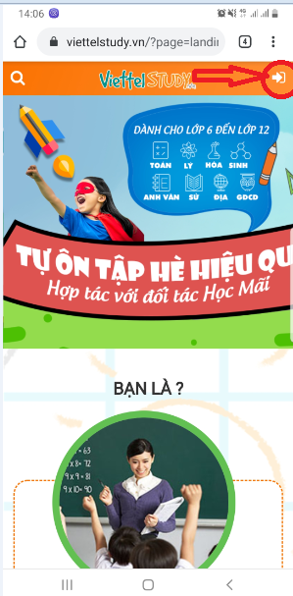
Bước 2: Tại màn hình đăng nhập, nhập tài khoản đã được hệ thống khởi tạo (Nhà trường sẽ cung cấp cho học sinh), mật khẩu mặc định là: Demo@123, sau đó bấm

PHẦN 2: ĐỔI MẬT KHẨU VÀ XÁC THỰC TÀI KHOẢN
Bước 1: Sau khi đăng nhập thành công, sẽ xuất hiện màn hình đổi mật khẩu và nhập số điện thoại để xác thực tại khoản:
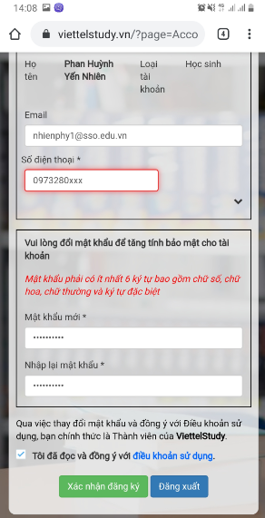
Người dùng nhập: Số điện thoại, Nhập mật khẩu mới, Nhập lại mật khẩu, tích chọn Tôi đã đọc và đồng ý…, sau đó bấm: , hệ thống sẽ thông báo:
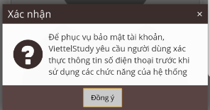 => Bấm:
Bước 2: Cập nhật lại thông tin người dùng. Tại màn hình Hồ sơ người dùng, chọn
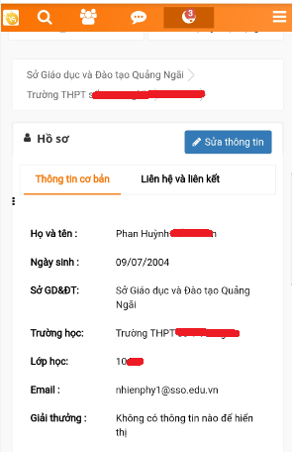 Nhập lại các thông tin yêu cầu sau đó bấm Lưu lại
Bước 3: Xác thực tài khoản qua số điện thoại. Tại màn hình Hồ sơ, 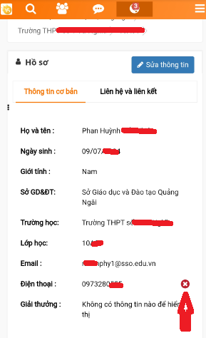
bấm nút (bên thông tin số Điện thoại), hệ thống sẽ xuất hiện màn hình:
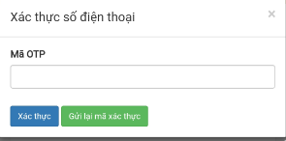, nhập mã OTP hệ thống Viettel gửi vào số điện thoại đã nhập ở Bước 1 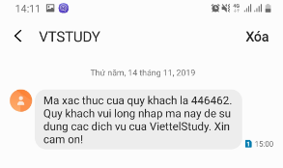, bấm là xong

PHẦN 3: TRUY CẬP CÁC KHÓA HỌC DO SỞ GIÁO DỤC TỔ CHỨC
Bước 1: Tại trang chủ ViettelStudy
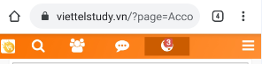
bấm nút Tìm kiếm: . Tại giao diện Tìm kiếm, gõ từ khóa Quảng Ngãi rồi bấm để tìm.
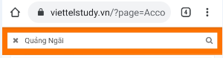
Hệ thống sẽ cho ra các khóa học do Sở Giáo dục Quảng Ngãi tổ chức còn hiệu lực, như:
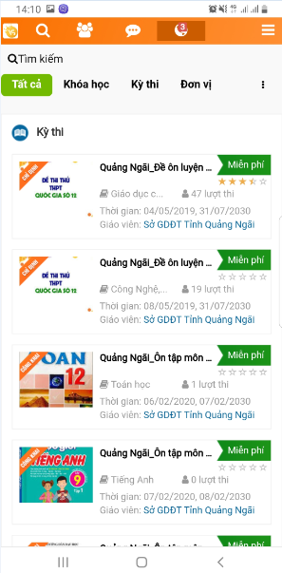

Bước 2: Lựa chọn khóa học/ Kỳ ôn luyện phù hợp, click vào Biểu tượng hoặc Tên khóa học , để ra thông tin chi tiết khóa học như hình:
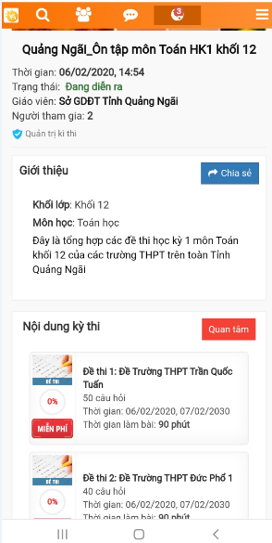
Để ôn luyện 01 nội dung cụ thể thì click vào Biều tượng hoặc tên khóa học/ kỳ thi đấy: 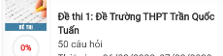, sẽ ra chi tiết như hình:
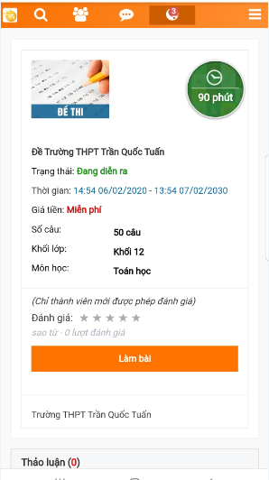
Bấm Làm bài sẽ ra chi tiết như hình:
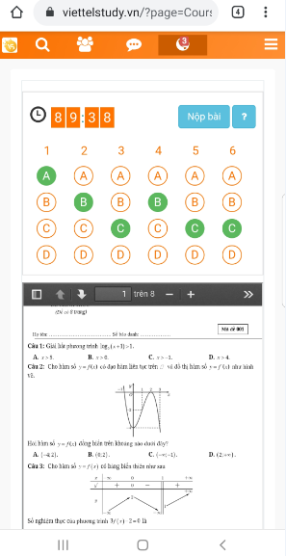, học sinh làm xong bấm: để xem kết quả và đáp án.

PHẦN 4: TRUY CẬP CÁC KHÓA HỌC MIỄN PHÍ TRÊN VIETTELSTUDY THEO CHƯƠNG TRÌNH CHUẨN CỦA BỘ GIÁO DỤC (ĐỦ CÁC CẤP HỌC)
Sau khi đăng nhập thành công, người dùng có thể sử dụng chức năng Tìm kiếm Tên khóa học (tương tự như Phần 3), hoặc truy cập trực tiếp các đường link bên dưới:
LỚP | MÔN | TÊN KHÓA HỌC | LOẠI | LINK KHÓA HỌC
LỚP 12 | TOÁN | Toán học lớp 12 (chương trình SGK) | Video | https://viettelstudy.vn/toan-hoc-lop-12
LỚP 12 | VĂN | Ngữ văn 12 (chương trình SGK) | Video | https://viettelstudy.vn/ngu-van-lop-12
LỚP 11 | TOÁN | Toán học lớp 11 | Video | https://viettelstudy.vn/toan-hoc-lop-11
LỚP 11 | VĂN | Ngữ văn lớp 11 | Video | https://viettelstudy.vn/ngu-van-lop-11
THI VÀO  LỚP 10 | TOÁN | Luyện thi lớp 10 môn toán học | Video | https://viettelstudy.vn/luyen-thi-lop-10-mon-toan-hoc
THI VÀO  LỚP 10 | VĂN | Luyện thi lớp 10 môn Ngữ văn | Video | https://viettelstudy.vn/luyen-thi-lop-10-mon-ngu-van
THI VÀO  LỚP 10 | LỊCH SỬ | Tự luyện: Ôn thi vào lớp 10 môn Lịch sử lớp 9 | Trắc nghiệm | https://viettelstudy.vn/Tu-luyen-On-thi-mon-Lich-su-lop-9
THI VÀO  LỚP 10 | TIẾNG ANH | Tự luyện: Ôn thi vào lớp 10 môn Tiếng Anh lớp 9 | Trắc nghiệm | https://viettelstudy.vn/Tu-luyen-On-thi-vao-lop-10-mon-Tieng-Anh-lop-9
THI VÀO  LỚP 10 | ĐỊA LÝ | Tự luyện: Ôn thi vào lớp 10 môn Địa lý lớp 9 | Trắc nghiệm | https://viettelstudy.vn/Tu-luyen-On-thi-vao-lop-10-mon-ia-ly
LỚP 9 | TOÁN | Ôn tập toán 9 | Video | https://viettelstudy.vn/on-tap-toan-9-thay-ta-huu-pho-va-nguyen-manh-cuong
LỚP 9 | TOÁN | Ôn tập toán 9 | Video | https://viettelstudy.vn/on-tap-toan-9-co-pham-thi-hong
LỚP 9 | LÝ | Ôn tập vật lý 9 | Video | https://viettelstudy.vn/on-tap-vat-ly-lop-9
LỚP 9 | HÓA | Ôn tập hóa học 9 | Video | https://viettelstudy.vn/on-tap-hoa-hoc-lop-9
LỚP 9 | SINH | Ôn tập sinh học 9 | Video | https://viettelstudy.vn/on-tap-sinh-hoc-lop-9
LỚP 9 | VĂN | Bổ trợ và Nâng cao Ngữ văn lớp 9 | Video | https://viettelstudy.vn/bo-tro-va-nang-cao-ngu-van-lop-9
LỚP 9 | SỬ | Ôn tập Lịch sử lớp 9 | Video | https://viettelstudy.vn/on-tap-lich-su-lop-9
LỚP 8 | TOÁN | Ôn tập Toán học lớp 8 | Video | https://viettelstudy.vn/on-tap-toan-hoc-lop-8
LỚP 8 | TOÁN | Toán nâng cao lớp 8 | Video | https://viettelstudy.vn/toan-nang-cao-lop-8
LỚP 8 | LÝ | Ôn tập Vật lí lớp 8 | Video | https://viettelstudy.vn/on-tap-vat-li-lop-8
LỚP 8 | HÓA | Ôn tập hóa học lớp 8 | Video | https://viettelstudy.vn/on-tap-hoa-hoc-lop-8
LỚP 8 | SINH | Ôn tập Sinh học 8 | Video | https://viettelstudy.vn/on-tap-sinh-hoc-8
LỚP 8 | VĂN | Bổ trợ và Nâng cao Ngữ văn lớp 8 | Video | https://viettelstudy.vn/bo-tro-va-nang-cao-kien-thuc-ngu-van-lop-8
LỚP 8 | SỬ | Ôn luyện Lịch sử lớp 8 | Video | https://viettelstudy.vn/on-luyen-lich-su-lop-8
LỚP 7 | TOÁN | Ôn tập Toán học lớp 7 | Video | https://viettelstudy.vn/on-tap-toan-hoc-lop-7
LỚP 7 | TOÁN | Toán nâng cao lớp 7 | Video | https://viettelstudy.vn/toan-nang-cao-lop-7
LỚP 7 | LÝ | Ôn tập Vật lí lớp 7 | Video | https://viettelstudy.vn/on-tap-vat-li-lop-7
LỚP 7 | SINH | Ôn tập Sinh học lớp 7 | Video | https://viettelstudy.vn/on-tap-sinh-hoc-lop-7
LỚP 7 | VĂN | Bổ trợ và nâng cao Ngữ văn 7 | Video | https://viettelstudy.vn/bo-tro-va-nang-cao-ngu-van-7
LỚP 7 | SỬ | Ôn tập Lịch sử lớp 7 | Video | https://viettelstudy.vn/on-tap-lich-su-lop-7
LỚP 6 | TOÁN | Ôn tập Toán học lớp 6 | Video | https://viettelstudy.vn/on-tap-toan-hoc-lop-6
LỚP 6 | TOÁN | Toán nâng cao lớp 6 | Video | https://viettelstudy.vn/toan-nang-cao-lop-6
LỚP 6 | LÝ | Ôn tập Vật lí lớp 6 | Video | https://viettelstudy.vn/on-tap-vat-li-lop-6
LỚP 6 | SINH | Ôn tập Sinh học lớp 6 | Video | https://viettelstudy.vn/on-tap-sinh-hoc-lop-6
LỚP 6 | VĂN | Bổ trợ và nâng cao Ngữ văn 6 | Video | https://viettelstudy.vn/bo-tro-va-nang-cao-ngu-van-6
LỚP 6 | SỬ | Ôn tập Lịch sử lớp 6 | Video | https://viettelstudy.vn/on-tap-lich-su-lop-6
LỚP 6 | ANH | Ôn tập tiếng Anh 6 | Video | https://viettelstudy.vn/on-tap-tieng-anh-6
THI VÀO  LỚP 6 | TOÁN | Luyện thi vào lớp 6 môn Toán | Video | https://viettelstudy.vn/luyen-thi-vao-lop-6-mon-toan
THI VÀO  LỚP 6 | TIẾNG VIỆT | Luyện thi vào lớp 6 môn Tiếng Việt | Video | https://viettelstudy.vn/luyen-thi-vao-lop-6-mon-tieng-viet
LỚP 5 | TOÁN | Ôn tập Toán học lớp 5 | Video | https://viettelstudy.vn/on-tap-toan-hoc-lop-5
LỚP 5 | TIẾNG VIỆT | Ôn tập Tiếng Việt lớp 5 | Video | https://viettelstudy.vn/on-tap-tieng-viet-lop-5
LỚP 4 | TOÁN | Tiếng việt lớp 4 | Video | https://viettelstudy.vn/tieng-viet-lop-4
LỚP 4 | TIẾNG VIỆT | Ôn tập toán học lớp 4 | Video | https://viettelstudy.vn/on-tap-toan-hoc-lop-4
LỚP LÁ | TOÁN | Nhận biết cơ bản | Flash | https://viettelstudy.vn/nhan-biet-co-ban
LỚP LÁ | TOÁN | Khái niệm về vị trí | Flash | https://viettelstudy.vn/khai-niem-ve-vi-tri
LỚP LÁ | TOÁN | Tập đếm trước khi vào lớp 1 | Flash | https://viettelstudy.vn/tap-dem-truoc-khi-vao-lop-1

DANH SÁCH VÀ LINK CÁC KHÓA HỌC DO SỞ GIÁO DỤC VÀ ĐÀO TẠO QUẢNG NGÃI TỔ CHỨC
LỚP | MÔN | TÊN KHÓA HỌC | LOẠI | LINK KHÓA HỌC
LỚP 12 | TOÁN | Quảng Ngãi_Ôn tập môn Toán HKI khối 12 | Đề ôn luyện pdf | https://viettelstudy.vn/g/5e3bb974ede673525d39e7f4
LỚP 12 | TIẾNG ANH | Quảng Ngãi_Ôn tập môn Tiếng Anh HKI khối 12 | Đề ôn luyện pdf | https://viettelstudy.vn/g/5e3bb9feede67352821365e4
LỚP 12 | VĂN | Quảng Ngãi_Ôn tập môn Ngữ Văn HKI khối 12 | Đề ôn luyện pdf | https://viettelstudy.vn/g/5e3bba2eede673525e1d2d6b
LỚP 12 | TỔNG HỢP | Quảng Ngãi_Đề ôn luyện THPT quốc gia 2019_KV Đồng bằng | Đề ôn luyện pdf | https://viettelstudy.vn/Quang-Ngaie-on-luyen-THPT-quoc-gia-2019KV-ong-bang
LỚP 12 | TỔNG HỢP | Quảng Ngãi_Đề ôn luyện THPT quốc gia 2019_KV miền núi | Đề ôn luyện pdf | https://viettelstudy.vn/Quang-Ngaie-on-luyen-THPT-quoc-gia-2019KV-mien-nui
LỚP 09 | TOÁN | Quảng Ngãi_Ôn tập môn Toán HKI khối 9 | Đề ôn luyện pdf | https://viettelstudy.vn/g/5e3cd137233447566963133f
LỚP 09 | TIẾNG ANH | Quảng Ngãi_Ôn tập môn Tiếng Anh HKI khối 9 | Đề ôn luyện pdf | https://viettelstudy.vn/g/5e3cd19f2334477fb7651bc3
LỚP 09 | VĂN | Quảng Ngãi_Ôn tập môn Ngữ Văn HKI khối 9 | Đề ôn luyện pdf | https://viettelstudy.vn/g/5e3cd1052334476a7f76d583

